Introdução

Materiais e Métodos

Materiais utilizados no projeto:

* Laser Ranger Finder
* Robot Pioneer3DX

Algoritimos:

Passos tomados para realização deste trabalho:

* Analise dos equipamentos a serem utilizados, e restrições oferecidas pelos mesmos;
* Analise das variações do algoritmo objetivo deste trabalho, verificando aplicações e restrições;
* Implementação do algoritmo para o ambiente de simulação;
* Testes com a inserção de interferência de 0%, 5%, 10% e 20% na entrada de informação do EKF.
* Testes de validação do algoritmo, sendo estes feito em ambiente virtual e real, através de dois testes. Para o ambiente de simulação virtual se utilizou a informação de posição absoluta do robô e no ambiente de simulação real, se fez utilização de um algoritmo baseado em AMCL já validado para ter como segunda entrada de posição.
* Utilizar o *gmapping* para plotar um mapa do ambiente e comparar os mapas gerados por diferentes entradas;
* Comparar os valores de posição de ambas entradas;

Resultados

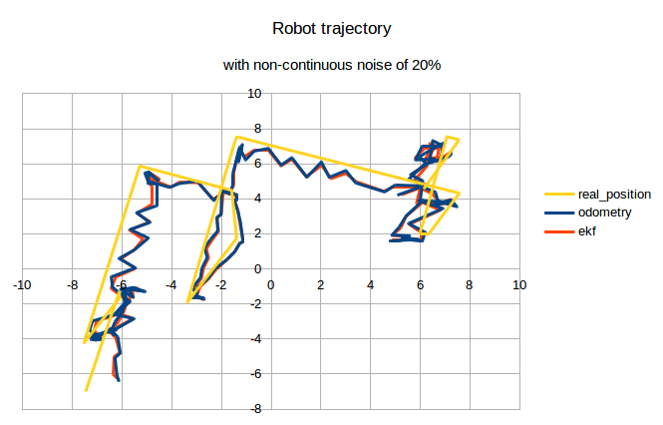

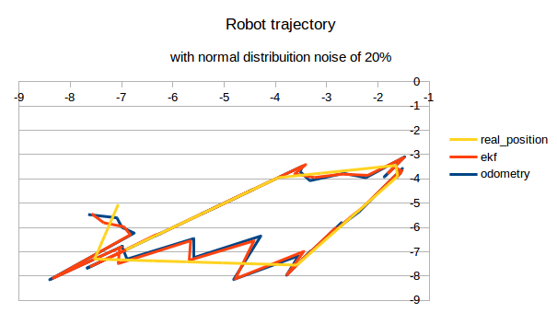

Conclusão:

Através dos resultados obtidos pode-se concluir:

* A eficácia do algoritmo de manter a informação sobre um longo período de tempo, e executar a filtragem da informação de entrada para uma saída satisfatória;
* A aplicabilidade em ambientes não controlados, como ruas ou espaços abertos entre outros;
* Pois se o mesmo for aplicado em veículos autônomos, dada um posição conhecida, poderá sair do raio de atuação da ferramenta de posição fixa no mapa, e se manter com precisão na sua rota;

Concluísse a possibilidade de aplicação para locomoção em ambientes desconhecidos, pois a como se possui a capacidade de se manter uma alta confiabilidade na saída mesmo em ambientes de alto ruído. Assim é possível retornar ao ponto inicial, desde que não haja deslocamento do robô por ação externa ou desde que o mesmo passe por um pondo conhecido.

Além da entrada do algoritmo ser a velocidade, a mesma, pode ser obtida facilmente, por diversos dispositivos diferentes, e como demostrado nos testes [Inserir o GIT do CTRV], é facilmente contornado o problema de sincronia da informação, sem perder a qualidade de saída.

Assim, seria possível a criação de uma rede informação de posição absoluta através de dispositivos fixos, porem sem a necessidade de se cobrir toda a área de atuação do dispositivo autômato, mantendo a qualidade e confiabilidade do sistema.